Πράσινη Γραμμή
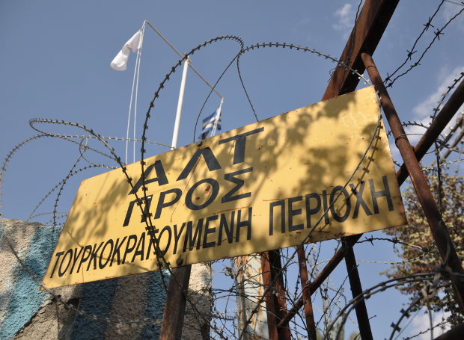
Η διαχωριστική γραμμή μεταξύ των ελεύθερων και των κατεχομένων περιοχών της Κύπρου. Λέγεται και «Γραμμή Αττίλα» μετά το 1974 και εκτείνεται σε μήκος περίπου 300 χιλιομέτρων. Η «Πράσινη Γραμμή» χωρίζει τη Λευκωσία σε δύο τομείς, καθιστώντας τη σήμερα τη μόνη διαιρεμένη πρωτεύουσα στον κόσμο.
Η ιστορία της ξεκινά το βράδυ της 21ης Δεκεμβρίου 1963, όταν από ένα φαινομενικά ασήμαντο επεισόδιο ξέσπασαν δικοινοτικές ταραχές μεγάλης έντασης και έκτασης, με την Τουρκία να απειλεί με επέμβαση στη Μεγαλόνησο. Η σύρραξη αυτή έδωσε την αφορμή στη Μεγάλη Βρετανία να επιβάλει ένα από τα παλιά της σχέδια, τον διαχωρισμό μεταξύ ελληνοκυπριακών και τουρκοκυπριακών περιοχών.
Η σχετική συμφωνία (σε συνεννόηση με την Αθήνα και την Άγκυρα), που σήμανε και την παύση των εχθροπραξιών, υπεγράφη στις 30 Δεκεμβρίου 1963 στη Λευκωσία από τον βρετανό υπουργό Αποικιών Ντάνκαν Σάντις, τον Πρόεδρο της Κυπριακής Δημοκρατίας Αρχιεπίσκοπο Μακάριο, τον Αντιπρόεδρο της Κυπριακής Δημοκρατίας δρα Φαζίλ Κιουτσούκ, τον Πρόεδρο της Κυπριακής Βουλής Γλαύκο Κληρίδη και τον Πρόεδρο της Τουρκοκυπριακής Κοινοτικής Συνέλευσης Ραούφ Ντεκτάς.
Η οριοθέτηση της διαχωριστικής γραμμής ανατέθηκε στον βρετανό υποστράτηγο Πίτερ Γιανγκ, ο οποίος τη χάραξε πάνω στο χάρτη με ένα πράσινο μολύβι. Έτσι, τη γνωρίζουμε σήμερα ως «Πράσινη Γραμμή». Σκοπός της ήταν να αποτρέψει κλιμάκωση της έντασης μεταξύ Ελληνοκυπρίων και Τουρκοκυπρίων και η φύλαξή της ανατέθηκε στους κυανόκρανους του ΟΗΕ.
Η «Πράσινη Γραμμή» εκτεινόταν αρχικά στη Λευκωσία και χώριζε την πρωτεύουσα της Κύπρου σε δύο τομείς. Στη συνέχεια επεκτάθηκε και οριοθέτησε τους έξι τουρκοκυπριακούς θύλακες, που δημιουργήθηκαν μετά τα αιματηρά επεισόδια του Δεκεμβρίου. Η ένταση χαλάρωσε σε μεγάλο βαθμό το 1968, όταν άρχισαν οι δικοινοτικές συνομιλίες μεταξύ του Γλαύκου Κληρίδη και του Ραούφ Ντενκτάς για την επίλυση του κυπριακού προβλήματος. Με την ευκαιρία αυτή, άνοιξαν οι οδοί Λήδρας και Ερμού, ώστε να εξυπηρετούνται οι Τουρκοκύπριοι που εργάζονταν στον ελληνοκυπριακό τομέα.
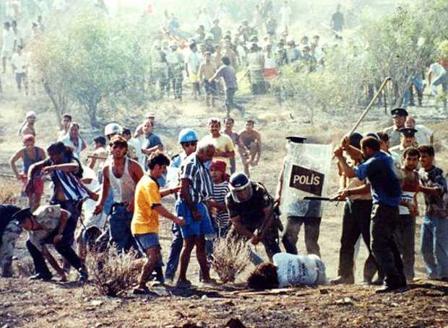
Η δολοφονία του Τάσσου Ισαάκ
Η σταδιακή πορεία προς την εξομάλυνση των σχέσεων των δυο κοινοτήτων διακόπηκε απότομα στις 15 Ιουλίου 1974, με το ελλαδικό πραξικόπημα και την τουρκική εισβολή που ακολούθησε. Μετά τον «Αττίλα 2» (14 Αυγούστου 1974), η «Πράσινη Γραμμή» επεκτάθηκε σε μήκος 300 χιλιομέτρων, χωρίζοντας τις κατεχόμενες και τις ελεύθερες περιοχές της Κύπρου. Κατά πλάτος της «Πράσινης Γραμμής» δημιουργήθηκε αποστρατιωτικοποιημένη ζώνη, που ποικίλλει από λίγα μέτρα στη Λευκωσία έως κάποια χιλιόμετρα κοντά στο χωριό Αθιένου και επιτηρείται από τις δυνάμεις των Ηνωμένων Εθνών.
Κατά μήκος της «Πράσινης Γραμμής» έχουν σημειωθεί κατά καιρούς επεισόδια ανάμεσα σε Ελληνοκυπρίους και Τουρκοκυπρίους. Τα σοβαρότερα έγιναν το καλοκαίρι του 1996. Στις 11 Αυγούστου ελληνοκύπριοι διαδηλωτές εισήλθαν στη Νεκρή Ζώνη στην περιοχή της Δερύνειας, παρά την απαγόρευση εισόδου. Δέχθηκαν επίθεση από τουρκοκύπριους πολίτες και αστυνομικούς, με αποτέλεσμα να ξυλοκοπηθεί μέχρι θανάτου ο 24χρονος Τάσσος Ισαάκ. Τρεις μέρες αργότερα, ένας άλλος ελληνοκύπριος ο 26χρονος Σολωμός Σολωμού σκοτώθηκε από πυρά τουρκοκυπρίων, καθώς προσπαθούσε να ανέβει στον ιστό και να κατεβάσει μια τουρκική σημαία, σε ένδειξη πένθους για τον θάνατο του εξαδέλφου του Τάσσου Ισαάκ.
Τον Απρίλιο του 2003 η τουρκοκυπριακή «κυβέρνηση» αποφάσισε να επιτρέψει τη διέλευση προς τα Κατεχόμενα και έως σήμερα έχει ανοίξει πέντε πύλες εισόδου κατά μήκος της «Πράσινης Γραμμής». Στις 9 Μαρτίου 2007 κατεδαφίστηκε το οδόφραγμα της οδού Λήδρας στη Λευκωσία με απόφαση της κυπριακής κυβέρνησης, ως ένα πρώτο βήμα για την αποστρατιωτικοποίηση όλης της Λευκωσίας.
ΠΗΓΗ: http://www.sansimera.gr/articles/376#ixzz3qk5RdzDm

http://news247.gr/

Όταν ο χρόνος πάγωσε στην Πράσινη Γραμμή της Κύπρου
Χρήστος Δεμέτης

Απρίλιος 12 2014 09:31
Η νεκρή ζώνη ή πράσινη γραμμή έμεινε "παγωμένη" πίσω στο 1974. Το εγκαταλελειμμένο Διεθνές Αεροδρόμιο της Λευκωσίας, έρημοι δρόμοι, συρματοπλέγματα και προειδοποιητικές πινακίδες. Ο χρόνος στην ουδέτερη ζώνη της Κύπρου, μοιάζει να έχει σταματήσει.
Σύμφωνα με πρόσφατη έκθεση της Europa Nostra η περιοχή της νεκρής ζώνης στο ιστορικό κέντρο της Λευκωσίας είναι ένας από τους εφτά χώρους στην Ευρώπη που διατρέχουν τον μεγαλύτερο κίνδυνο ολοκληρωτικής καταστροφής.
Δεκαετίες εγκατάλειψης έχουν υπονομεύσει την αξιόλογη αρχιτεκτονική αξία των κτηρίων, που περιλαμβάνει μεσαιωνικά, νεοκλασικά και παραδοσιακά κτίσματα. Επιπλέον, είχε καταστροφικές συνέπειες στην ποιότητα του περιβάλλοντος και των συνθηκών διαβίωσης ολόκληρου του κέντρου της πόλης.
Η περιοχή που καλύπτεται τώρα από τη νεκρή ζώνη, υπήρξε στο παρελθόν, για αιώνες ολόκληρους, το επίκεντρο της βιοτεχνικής δραστηριότητας και του εμπορίου.
Η περιοχή της νεκρής ζώνης στο κέντρο της Λευκωσίας εκτείνεται σε μια έκταση μήκους ενάμισι χιλιομέτρου. Ολόκληρη η νεκρή ή ουδέτερη ζώνη έχει μήκος από τη μια άκρη της Κύπρου μέχρι την άλλη (180 χιλιόμετρα) και χωρίζει ακόμα το νησί στα δύο.
Σημειώνεται ότι οι ΗΠΑ έχουν αναλάβει πρωτοβουλία για μια διαδικασία παράλληλη με αυτή της συνολικής λύσης του Κυπριακού, που αφορά αποκλειστικά την επιστροφή στους ελληνοκυπρίους της περίκλειστης περιοχής της Αμμοχώστου.
"Δεν πρόκειται η τουρκοκυπριακή πλευρά να δώσει το πράσινο φως για την επιστροφή των εδαφών, τα οποία προέβλεπε το σχέδιο Ανάν", δήλωσε ωστόσο την Παρασκευή ο υπουργός Εξωτερικών του τουρκοκυπριακού κράτους, Οζντίλ Ναμί.
Σύμφωνα με τον κ. Ναμί πέρασαν δέκα χρόνια από το σχέδιο Ανάν και στο διάστημα αυτό έγιναν επενδύσεις στις περιοχές όπου έχουν εγκατασταθεί οι Τούρκοι. «Πλέον, οι Τούρκοι έχουν συνδεθεί με την γη τους. Για αυτό τον λόγο, οι πρόνοιες του σχεδίου Ανάν (για το εδαφικό) δεν είναι πλέον δυνατόν να εφαρμοστούν», ανέφερε.
Επίσης, ο κ. Ναμί απέκλεισε την επιστροφή της κλειστής περιοχής της Αμμοχώστου στο πλαίσιο Μέτρων Οικοδόμησης Εμπιστοσύνης (ΜΟΕ).
Σε αντίθεση με την ελληνοκυπριακή πλευρά, η τουρκοκυπριακή ηγεσία πιστεύει, είπε ο κ. Ναμί, ότι τα ΜΟΕ της νέας περιόδου είναι τα εξής: αποναρκοθέτηση, σύνδεση των δικτύων τηλεπικοινωνίας, ελεύθερη διακίνηση των τουρκοκυπριακών εμπορευμάτων και συνεργασία στους τομείς της παιδείας και του αθλητισμού.

Τα εφτά εναπομείναντα "τείχη" σήμερα στον κόσμο:
-η αποστρατικοποιημένη ζώνη μεταξύ Βόρειας και Νότιας Κορέας,
-η πράσινη γραμμή που χωρίζει στα δύο την Κύπρο,
-οι γραμμές ειρήνης στη Βόρεια Ιρλανδία,
-το φράγμα μεταξύ ΗΠΑ και Μεξικού,
-τα συρματοπλέγματα στους ισπανικούς θύλακες της Μελίγια και της Θέουτα στο Μαρόκο,
-τα ηλεκτροφόρα συρματοπλέγματα στην ελεγχόμενη γραμμή μεταξύ Πακιστάν και Ινδίας,
-το τείχος διαχωρισμού Ισραηλινών και Παλαιστινίων.

